INRA - Invasion par les coccinelles asiatiques Page 1 sur 3
 | Invasion par les coccinelles asiatiques  Environnement - Octobre 2007

Comment la coccinelle asiatique est-elle arrivée en Europe ? Pourquoi pullule-t-elle en ce moment ? Quelles sont les routes de l’invasion ? Comment s’en débarrasser ? Trois chercheurs* de l’Inra de Montpellier et de Sophia-Antipolis répondent à nos questions...
© Inra Sophia Antipolis

 | Lancer l'impression Fermer cette fenêtre | 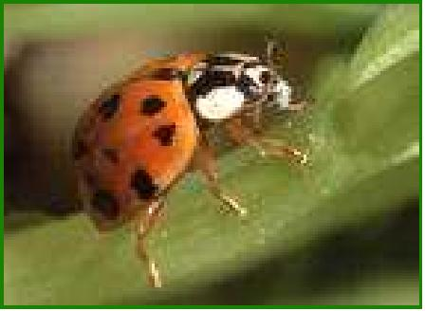

Des coccinelles s’agrègent sur certaines maisons, quel est ce phénomène ?
Dans le Nord Est de la France et le Bassin parisien, on assiste à des pullulations de coccinelles d’origine asiatique. Elles se regroupent par centaines ou milliers sur les murs des habitations ou à l’intérieur pour y passer l’hiver. Ces pullulations ont déjà été observées en Belgique en 2001 et se sont renouvelées et amplifiées depuis. Elles ont été observées dans le Nord Est de la France en 2004, elles y sont particulièrement fréquentes cette année et atteignent désormais le Bassin Parisien.

Sont-elles dangereuses dans les maisons ?
Les coccinelles asiatiques ne se nourrissent pas et ne se reproduisent pas dans les maisons. Elles les quittent au printemps. Elles n’abîment donc rien (sauf des taches jaunes si elles sont écrasées). Lorsqu’elles sont dérangées, elles peuvent émettre une substance malodorante et toxique pour leurs prédateurs, mais sans danger pour l’homme. Aux États-Unis, des rares cas d’allergies à ces coccinelles ont cependant été signalés.
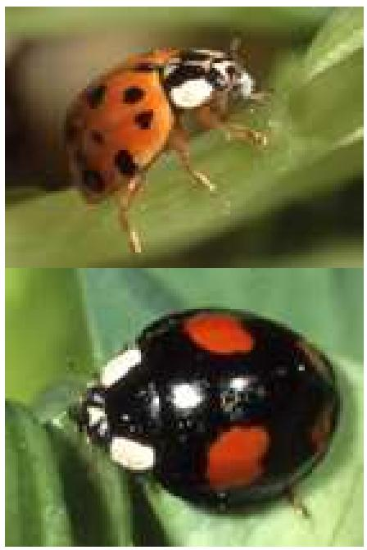
Deux formes adultes parmi les plus répandues de la coccinelle asiatique Harmonia axyridis © Inra, Sophia-Antipolis
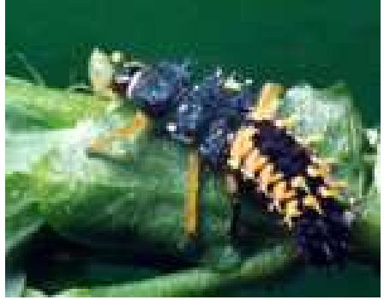
Larve de stade IV, précédant le stade adulte, en train de dévorer un puceron
© Inra, Sophia-Antipolis
Posent-elles problème dans l’environnement ?
Très polyphage et très vorace, la coccinelle asiatique est capable de résister au froid et semble capable de s’adapter à de nombreux milieux. Dans certaines zones envahies, elle devient l’espèce de coccinelle la plus abondante, et menace ainsi, au moins transitoirement, l’équilibre des écosystèmes. En s’attaquant occasionnellement aux fruits comme le raisin, elle peut diminuer la qualité de la vendange.
Qui est cette coccinelle ?
Cette coccinelle d’origine asiatique s’appelle Harmonia axyridis. Comme ses cousines européennes, elle dévore les pucerons, ce qui en fait une alliée intéressante pour la lutte biologique. Et comme toutes les coccinelles, elle passe l’hiver à l’état adulte. Elle se reproduit au printemps et pond des œufs qui donnent naissance à des larves qui se nourrissent elles aussi de pucerons. Plusieurs cycles de reproduction peuvent se succéder jusqu’à l’automne.

La coccinelle asiatique peut s’attaquer à d’autres insectes que les pucerons (des psylles, des cochenilles, mais aussi des larves d’autres coccinelles) ainsi qu’aux fruits de manière plus anecdotique.
http://www.inra.fr/layout/set/print/la_science_et_vous/apprendre_experimenter/questi... 12/12/2012
Comment est-elle arrivée en Europe et comment est-elle devenue une espèce invasive ?
L’aire native de la coccinelle Harmonia axyridis se situe en Asie. L’espèce a longtemps été utilisée en lutte biologique contre les pucerons, mais sans

installation et multiplication notables dans les zones où elle a été utilisée, en Amérique du Nord (depuis 1916), en Europe (depuis 1990) et en Amérique du Sud dans les années 1990. Ce n’est que récemment qu’un premier foyer invasif a été détecté en Amérique du Nord-Est en 1988, puis un second en Amérique du Nord-Ouest en 1991. En 2001, deux populations invasives ont été observées en Amérique du Sud et en Europe tandis qu’un foyer était observé en Afrique du Sud en 2004.
INRA - Invasion par les coccinelles asiatiques Page 2 sur 3
D’espèce bénéfique, la coccinelle asiatique est ainsi passée au statut d’insecte nuisible de par ses impacts écologiques (impact sur la biodiversité par la compétition ou la prédation d’espèces non-cibles du type coccinelles indigènes, lépidoptères, etc.), économiques (détérioration de la qualité des productions viticoles) et sociaux (agrégation en grand nombre à l’automne et en hiver dans les habitations, entraînant diverses perturbations et quelques cas d’allergies). Se posent alors naturellement des questions relatives aux relations de parenté entre ces différentes populations envahissantes (qui est la source de qui ?) et au rôle relatif dans l’émergence de ces populations envahissantes des introductions accidentelles et des introductions intentionnelles pour la lutte biologique.
Les analyses de génétique des populations réalisées par les chercheurs de l’Inra (équipes de Montpellier et Sophia-Antipolis) ont permis de reconstituer avec un niveau de précision et de confiance élevé les routes et les modalités d’introduction des populations envahissantes d’H. axyridis, sur l’ensemble des aires envahies (Amérique du Nord, Amérique du Sud, Afrique du Sud et Europe). Des échantillons de populations récoltés dans la nature (aire native et aires envahies) et d’autres, représentatifs de la souche originaire d’Asie utilisée pour la lutte biologique, importée par l’Inra en 1982 et utilisée par la suite par plusieurs biofabriques européennes, ont été caractérisés avec des marqueurs génétiques. Grâce à ces marqueurs, un grand nombre de scénarios d’introduction ont été comparés et leur probabilité relative a été estimée grâce à des traitements statistiques.
Les résultats de ces recherches montrent que les invasions en Europe de l’ouest, et en particulier en France, mais aussi en Amérique du Sud et en Afrique du Sud ont très vraisemblablement pour origine des coccinelles provenant d’Amérique du Nord-Est. En Europe de l’ouest, les populations envahissantes se sont mélangées génétiquement avec des individus issus d’opérations de lutte biologique contre les pucerons. Cette étude illustre la notion de "tête de pont" invasif : une population envahissante particulière va devenir la source de plusieurs autres populations envahissantes dans de nouvelles zones, éloignées de la précédente. Voir le communiqué de presse du 17 mars 2010.
Qu’en est-il aujourd’hui de la lutte biologique à l’aide des coccinelles asiatiques ?
Des travaux de l’Inra menés dans les années 1990 ont permis de mettre au point une souche incapable de voler, donc sédentaire, qui est commercialisée par la société Biotop, depuis 2000, sous le nom de Coccibelle®. Cette dernière est donc toujours disponible dans le commerce pour les agriculteurs ou les particuliers.
Que faire pour s’en débarrasser dans les maisons ?
Les coccinelles partent dès le début du printemps. Si elles ne gênent pas, on peut les laisser sur place. Sinon, on peut les déloger pour les capturer et les relâcher à l’extérieur dans un endroit où elles ne gêneront pas. Placées quelques heures au congélateur, elles meurent.
Quelles sont les recherches en cours à l’Inra ?
Des équipes de Montpellier et Sophia-Antipolis cherchent à comprendre les facteurs qui déterminent le succès invasif de la coccinelle asiatique Harmonia axyridis. Dans un premier temps, leur travail a permis de retracer les routes d’invasion de cette coccinelle en Europe et plus généralement au niveau mondial. Pour cela, les populations natives et invasives ont été caractérisées à l’aide de marqueurs génétiques. D’autres travaux portant sur l’analyse de traits d’histoire de vie de cette coccinelle (fécondité, croissance, capacité de survie, etc...) sont également réalisés afin de mieux cerner les mécanismes clefs à l’origine du succès envahissant de cet insecte.
Un site Web dédié, "L'observatoire français d'Harmonia", animé par Vincent Ternois, a permis de centraliser les informations relatives à la progression de l'invasion : http://perso.orange.fr/vinc.ternois/cote_nature/Harmonia_axyridis/index.htm

* Présentation des trois chercheurs :
http://www.inra.fr/layout/set/print/la_science_et_vous/apprendre_experimenter/questi... 12/12/2012

Arnaud Estoup est directeur de recherche au Centre de biologie et de gestion des populations (Inra, Montpellier) et responsable du projet de recherche Inra sur l’origine des invasions de coccinelle asiatique et les mécanismes évolutifs impliqués.
INRA - Invasion par les coccinelles asiatiques Page 3 sur 3
http://www.inra.fr/layout/set/print/la_science_et_vous/apprendre_experimenter/questi... 12/12/2012
Éric Lombaert est ingénieur d’étude à l’UMR Interactions Biologique et Santé Végétale (Inra, Sophia-Antipolis) et mène des recherches dans le cadre du projet sur l’invasion par les coccinelles asiatiques.
Benoit Facon, post-doctorant à l’Inra de Montpellier, dédie ses recherches à ce projet.
Rédaction : Arnaud Estoup (1), Éric Lombaert (2), Benoit Facon (1) et Mission communication
Unités : (1) Centre de Biologie et de Gestion des Populations, Montpellier et (2) UMR Interactions Biologique et Santé Végétale, Sophia-Antipolis
Département : Santé des plantes et environnement
Date de création : 30 Octobre 2007
Date de dernière mise à jour : 20 Octobre 2011
Siège : 147 rue de l'Université 75338 Paris Cedex 07 - tél : +33(0)1 42 75 90 00 | copyright © INRA 2005 | Crédits |
Mentions légales

